/05 RM04301
Hardware e Software

ATIVIDADE – PÁGINA: 28

1) O que é um HARDWARE? Dê 03 exemplos:
Hardeware é a parte física de um computador ,é formado pelos munitor;TECLADO e mouse .
2) O que é um SOFTWARE? Dê 02 exemplos
Softwar é uma sequência de intruçõesescritas para serem interpretadas por um computador O sistema WINDOWS e o sistema lixo.
3) Escreva (S) para SOFTWARE e (H) para HARDWARE:

( s) ( s) 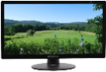( h)

( s) 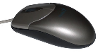( h) 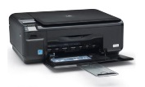( h)

